МІНІСТЕРСТВО ОХОРОНИ ЗДОРОВ'Я
Національний медичний університет
імені О.О. Богомольця
Кафедра описової та клінічної анатомії

МЕТОДИЧНІ РЕКОМЕНДАЦІЇ
до практичних занять
для студентів

Напрям підготовки Медицина
Спеціальність 222 Медицина

Навчальна дисципліна | АНАТОМІЯ ЛЮДИНИ
Тема заняття | «Ворітна печінкова вена: корені, топографія, притоки, ділянки збору венозної крові. Розгалуження ворітної печінкової вени в печінці. Внутрішньосистемні і міжсистемні венозні анастомози».
Кількість годин | 3

Затверджено на засіданні кафедри
від «8» січня 2026 р., протокол №12

Київ – 2026

Актуальність теми.
Вени великого кола кровообігу утворюють чотири системи: систему вен серця, систему верхньої порожнистої вени, систему нижньої порожнистої вени, системи ворітної печінкової вени. Вени тулуба забезпечують венозний відтік не тільки від стінок і органів грудної, черепної, тазової порожнини, але ж і органів голови та шиї, верхньої і нижньої кінцівки. Ворітна печінкова вена збирає кров від непарних органів черевної порожнини, окрім печінки та частини прямої кишки. Вени цих систем, окрім вен серця, формують між собою анастомози, які забезпечують обхідний кровообіг в організмі при патологічних змінах багатьох органів, особливо при захворюваннях печінки. Печінку порівнюють з лабораторією нашого тіла, кров до якої приносить ворітна печінкова вена. Основними показниками порушень в роботі печінки, в першу чергу, є нудота і блювання, жовтяниця, потемніння кольору сечі та діарея, що свідчить про наявність патологічних змін в печінці, які можуть призвести до фіброзного переродження тканини органу. На першому місці по частоті діагностування стоять вірусні гепатити В і С (гепатит С - називають «лагідним вбивцею» - схильний до більш деструктивного перебігу і частіше прогресує в цироз). При портальній гіпертензії (підвищення тиску крові в ворітній печінковій вені) кров може відтікати з ворітної печінкової вени по припупкових венах у зворотному напрямку у венозне сплетення в пупковій ділянці, а від нього в притоки верхньої та нижньої порожнистих вен, утворюючи порто-кава-кавальні анастомози. При цирозі печінки кров прямує у обхід печінки через венозні анастомози передньої стінки живота, обумовлюючи тим самим певну клінічну симптоматику. Наприклад, залучення міжсистемного порто-кава-кавального анастомозу в пупковій ділянці є симптом «голови Медузи», проявом якого є розширення підшкірної венозної сітки. При кровотечні з розширених вен стравоходу залучаються порто-кавальні і кава-кавальні анастомози на верхній стінці черевної поронини. Знання системи ворітної печінкової вени, формування міжсистемних та внутрішньосистемних анастомозів є актуальними, оскільки поглиблене їх вивчення є базою для подальшого навчання на клінічних кафедрах університету, а також для професійного трактування порушення венозного відтоку від стінок та органів тулуба, трактуванні обхідного кровотоку при патологічних змінах в них. Тому знання судинної системи необхідне лікарю будь-якої спеціальності.

Мета: оцінити здатність застосовувати знання та розуміння ключових понять анатомії ворітної печінкової вени (її коренів, топографії, притоків, ділянок збору венозної крові, розгалужень ворітної печінкової вени в печінці, анатомії внутрішньосистемних і міжсистемних венозних анастомозів) та вміння застосовувати ці знання для розв'язання адаптовано викладених задач та практичних навичок.

Конкретні цілі орієнтовані на набуття студентами компетентностей відповідно до затвердженої освітньої програми навчальної дисципліни «Анатомія людини» та зазначеного плану, підготовлених на основі Стандарту вищої освіти другого (магістерського) рівня підготовки здобувачів вищої освіти освітнього ступеня «Магістр»:
- Визначити корені (притоки) ворітної печінкової вени.
- Описати топографію коренів ворітної печінкової вени.
- Визначити, від яких органів збирає кров ворітна печінкова вена.
- Визначити, на які гілки у паренхімі печінки розгалужується ворітна печінкова вена в печінці?
- Визначити топографію верхньої брижової вени селезінкової вени та нижньої брижової вени.
- Визначати, які вени послідовно впадають у стовбур верхньої брижової вени, селезінкової, нижньої брижової вени.
- Визначати топографію припупкових вен.
- Визначати варіанти впадіння приток ворітної печінкової вени трапляються найчастіше.
- Визначати анастомози, які існують між верхньою і нижньою порожнистими венами (кава-кавальні анастомози) в пупковій ділянці.
- Описувати анастомози, які існують між верхньою і нижньою порожнистими венами (кава-кавальні анастомози) на задній стінці грудної та черевної порожнин (через систему непарної та напівнепарної вен).
- Описувати анастомози, які існують між верхньою і нижньою порожнистими венами та ворітною печінковою веною.
- Називати вени, які утворюють порто-кава-кавальний анастомоз передньої стінкичеревної порожнини.
- Описати порто - кавальний анастомоз між ворітною печінковою веною та верхньою порожнистою веною через стравохідні вени.
- Описати порто - кавальний анастомоз між ворітною печінковою веною та нижньою порожнистою веною через прамокишкове венозне сплетення.
- Описати порто - кавальний анастомоз між ворітною печінковою веною із судинами позаочеревинного простору, що впадають у нижню порожнисту вену.
- Описати кава - кавальний анастомоз між верхньою та нижньою порожнистими венами в межах діафрагми.
17. Пояснювати особливості кровопостачання та венозного відтоку печінки.
18.Описати кава-кавальні анастомози між венами хребтового стовпа.

План та організаційна структура заняття

№ з/п | Основні етапи заняття | Рівень засвоєння | Методи контролю і навчання | Матеріали методичного забезпечення | Розподіл часу
1 | Підготовчий етап  Організаційні заходи привітання; облік присутніх.  Визначення навчальної мети, створення позитивної пізнавальної мотивації.  Контроль початкового рівня знань, вмінь, навичок:  Визначати від яких ділянок тіла надходить кров у систему нижньої порожнистої вени.  Визначати корені та притоки нижньої та верхньої порожнистої вени.  Описати топографію нижньої порожнистої вени та її основник приток.  Демонструвати пристінкові притоки нижньої порожнистої вени.  Визначати, з якими венами анастомозують пристінкові притоки нижньої порожнистої вени.  Описати нутрощеві притоки нижньої порожнистої вени.  Куди впадають яєчкові та яєчникові вени, порівняти особливості впадіння правих і лівих судин.  Описати топографію внутрішньої клубової вени, назвіть притоки.  Описати венозні сплетення таза у чоловіків і жінок.  Називати притоки зовнішньої клубової вени  Описати скелетотопію та синтопію верхньої та нижньої порожнистих вен.  Назвати корені ворітної печінкової вени. | _{І}  _{ІІ} | Бесіда, перевірка присутніх.  Бесіда, повідомлення викладача  Письмове тестування  Фронтальне  усне опитування.  Робота з муляжами, анатомічними препаратами  Елемент дидактичної гри | Журнал групи  Слайди  Таблиці, муляжі, схеми, малюнки, вологі препарати,  скелет людини, череп, окремі кістки, вологі препарати органів  тести.  Презентація.  Блок-пакет «Візуалізація анатомічних утворів сучасними методами клінічного дослідження». | 2 хв.  3хв.  15 хв
2 | 2.1. Основний етап:  (формування професійних вмінь і навичок)  Робота з муляжами, малюнками, схемами, таблицями, візуалізація анатомічних утворів:  Описати топографію коренів ворітної печінкової вени.  Визначити, від яких органів збирає кров ворітна печінкова вена.  Які судини впадають в ворітну печінкову вену у товщі печінково-дванадцятипалокишковій зв’язки.  Опишіть топографію верхньої брижової вени, селезінкової вени та нижньої брижової вени.  Описати та продемонструвати вени, які послідовно впадають у стовбур верхньої брижової вени, селезінкової вени та нижньої брижової вени.  Описати та продемонструвати вени, які вени збирають кров від підшлункової залози, тонкої та товстої кишки.  Описати топографію припупкових вен.  Визначити варіанти впадіння приток ворітної печінкової вени трапляються найчастіше.  Назвати які анастомози існують між верхньою і нижньою порожнистими венами (порто-кава-кавальні анастомози).  Назвати які анастомози існують між верхньою і нижньою порожнистими венами та ворітною печінковою веною.  Позначити анатомічні утвори на схемах тп малюнках  Розв’язування ситуаційних задач. | ІІІ | Робота в парах  Робота в парах  Робота в малих групах  Робота з муляжами в групах  Елементи рольової гри  Дискусія  Робота з термінами  Клінічні вінєтки тестів  Зображення КТ, МРТ, рентгенограми, | таблиці, муляжі,  скелет людини,  комп’ютер, слайди  Презентація.  Блок-пакет «Візуалізація анатомічних утворів сучасними методами клінічного дослідження».  Муляжі, скелет  Ситуаційні задачі  Слайди  Анатомічна термінологія | 65%  88 хв.
3 | Заключний етап:  - Контроль та корекція рівня професійних вмінь та навичок.  (питання в додатку)  - Підведення підсумків заняття.  - Завдання на наступне практичне заняття. | ІІІ | Фронтальне бліц-опитування (бліц-інтерв’ю)  Оголошення результатів практичного заняття. | Слайди  Презентація.  Блок-пакет «Візуалізація анатомічних утворів сучасними методами клінічного дослідження».  Тестові завдання  Журнал групи | 20%  27 хв.

1. Базовий рівень підготовки.
До практичного заняття студент повинен знати і вміти:
1.1. Знати анатомію грудної клітки, органів середостіння, черевної порожнини, тазового поясу, будову внутрішніх органів.
1.2. Класифікувати та демонструвати м'язи грудної клітки, живота, тазового поясу, промежини.
1.3. Описувати та демонструвати будову діафрагми, її частини, трикутники, отвори, їх вміст.
1.4. Знати класифікацію середостіння, описувати відділи середостіння і перелік органів у кожному з них, кровопостачання.
1.5. Знати будову, топографію, кровопостачання печінки.
1.6. Знати топографію утворів очеревини та відношення органів черевної порожнини до очеревини.
1.7. Демонструвати на препараті органи черевної порожнини, тазу, знати їх будову описувати топографію.
1.8. Описувати джерела утворення, топографію верхньої та нижньої порожнистих вен.
1.9. Класифікувати вени тулуба.
1.10. Пояснювати як здійснюється відтік від стінок тулуба.
1.11. Пояснювати особливості венозного відтоку від органів грудної порожнини.
1.12. Пояснювати особливості венозного відтоку від органів черевної порожнини.
1.13. Пояснювати особливості венозного відтоку від стінок і органів тазової порожнини.
1.14. Пояснювати особливості венозного відтоку від хребтового стовпа, його з’єднань.
1.15. Пояснювати особливості венозного відтоку від спинного мозку та його оболон.

- Завдання для самостійної роботи під час підготовки до заняття.
  - Перелік основних термінів, параметрів, характеристик, які повинен засвоїти студент при підготовці до заняття.
VENA PORTAE HEPATIS | ВОРІТНА ПЕЧІНКОВА ВЕНА | HEPATIC PORTAL VEIN
R. dexter | Права гілка | Right branch
R. anterior | Передня гілка | Anterior branch
R. posterior | Задня гілка | Posterior branch
R. sinister | Ліва гілка | Left branch
Pars transversa | Поперечна частина | Transverse part
Rr. lobi caudati | Гілки хвостатої частки | Caudate branches
Pars umbilicalis | Пупкова частина | Umbilical part
Lig. venosum | Венозна зв’язка | Ligamentum venosum
Rr. laterales | Бічні гілки | Lateral branches
V. umbilicalis | Пупкова вена | Umbilical vein
Lig. teres hepatis | Кругла печінкова зв’язка | Round ligament of liver
Rr. mediales | Присередні гілки | Medial branches
V. cystica | Міхурова вена | Cystic vein
Vv. paraumbilicales | Припупкові вени | Para-umbilical veins
V. pancreaticoduodenalis superior posterior | Задня верхня підшлунково-дванадцятипалокишкова вена | Superior posterior
V. gastrica sinistra | Ліва шлункова вена | Left gastric vein
V. gastrica dextra | Права шлункова вена | Right gastric vein
V. prepylorica | Передворотарна вена | Prepiloric vein
Vena mesenterica superior | Верхня брижова вена | Superior mesenteric vein
Vv. jejunales | Порожньокишкові вени | Jejunal veins
Vv. ileales | Клубовокишкові вени | Ileal veins
V. gastroomentalis dextra; V. gastroepiploica dextra | Права шлунково-чепцева вена | Right gastro-omental vein;
Vv. pancreaticae | Підшлунковозалозові вени | Pancreatic veins
Vv. pancreaticoduodenales | Підшлунково-дванадцятипалокишкова вена | Pancreaticoduodenal veins
V. ileocolica | Клубово-ободовокишкова вена | Ileocolic vein
V. appendicularis | Вена червоподібного відростка | Appendicular vein
V. colica dextra | Права ободовокишкова вена | Right colic vein
V. colica media | Середня ободовокишкова вена | Middle colic vein
Vena spienica; V. lienalis | Селезінкова вена | Splenic vein
Vv. pancreaticae | Підшлунковозалозові вени | Pancreatic veins
Vv. gastricae breves | Короткі шлункові вени | Short gastric veins
V. gastroomentalis sinistra; V. gastroepiploica sinistra | Ліва шлунково-чепцева вена | Left gastro-omental vein; Left gastro-epiploic vein
V. mesenterica inferior | Нижня брижова вена | Inferior mesenteric vein
V. colica sinistra | Ліва ободовокишкова вена | Left colic vein
Vv. sigmoideae | Сигмоподібні вени | Sigmoid veins
V. rectalis superior | Верхня прямокишкова вена | Superior rectal vein

  - Питання для контролю початкового рівня знань студентів:

- Визначити від яких ділянок тіла надходить кров у систему нижньої порожнистої вени.
- Визначити корені та притоки нижньої та верхньої порожнистої вени.
- Описати топографію нижньої порожнистої вени та її основник приток.
- Демонструвати пристінкові притоки нижньої порожнистої вени.
- Визначити, з якими венами анастомозують пристінкові притоки нижньої порожнистої вени.
- Описувати нутрощеві притоки нижньої порожнистої вени.
- Куди впадають яєчкові та яєчникові вени, порівняти особливості впадіння правих і лівих судин.
- Опишіть топографію внутрішньої клубової вени, назвіть притоки.
- З яких приток формується внутрішня соромітна вена у чоловіків і жінок.
- Визначити, з якими венами анастомозують пристінкові притоки внутрішньої клубової вени.
- Описати венозні сплетення таза у чоловіків і жінок.
- Назвіть притоки зовнішньої клубової вени
- Назвати корені ворітної печінкової вени.
- Описати скелетотопію та синтопію верхньої та нижньої порожнистих вен.
15. Які особливості венозного відтоку від різних відділів прямої кишки.
2.3. Питання для контролю кінцевого рівня знань студентів:
- Визначити корені (притоки) ворітної печінкової вени.
- Описати топографію коренів ворітної печінкової вени.
- Визначити, від яких органів збирає кров ворітна печінкова вена.
- Між листками якої зв’язки проходить ворітна печінкова вена та які утвори її супроводжують.
- Через яку щілину печінки заходить ворітна печінкова вена.
- На які гілки у паренхімі печінки розгалужується ворітна печінкова вена?
- Як формуються печінкові вени і куди вони відкриваються?
- Які судини впадають в ворітну печінкову вену у товщі печінково-дванадцятипалокишковій зв’язки.
- Опишіть топографію верхньої брижової вени селезінкової вени та нижньої брижової вени
- Які вени послідовно впадають у стовбур верхньої брижової вени.
- Які вени послідовно впадають у стовбур селезінкової вени.
- Які вени послідовно впадають у стовбур нижньої брижової вени.
- Які вени збирають кров від підшлункової залози.
- Які вени збирають кров від тонкої та товстої кишки.
- Які вени збирають кров від прямої кишки.
- Опишіть топографію припупкових вен. Куди вони відкриваються?
- Які варіанти впадіння приток ворітної печінкової вени трапляються найчастіше.
- Назвати які анастомози існують між верхньою і нижньою порожнистими венами в пупковій ділянці.
- Назвати, які анастомози існують між верхньою і нижньою порожнистими венами (кава-кавальні анастомози) на задній стінці грудної та черевної порожнин (через систему непарної та напівнепарної вен).
- Назвати які анастомози існують між верхньою і нижньою порожнистими венами та ворітною печінковою веною в пупковій ділянці..
21. Перерахувати вени, які утворюють порто-кава-кавальний анастомоз передньої стінки живота.
22. Описати порто - кавальний анастомоз між ворітною печінковою веною та верхньою порожнистою веною через стравохідні вени.
- Описати порто - кавальний анастомоз між ворітною печінковою веною та нижньою порожнистою веною через прямокишкове венозне сплетення.
- Описати порто - кавальний анастомоз між ворітною печінковою веною із судинами позаочеревинного простору, що впадають у нижню порожнисту вену.
- Описати кава - кавальний анастомоз між верхньою та нижньою порожнистими венами в межах діафрагми.
26.Описати кава-кавальні анастомози між венами хребтового стовпа.
27.Описати кава-кавальні анастомози у товщі бічних стінок грудної і черевної порожнини.

  - Перелік практичних навичок:
Інформаційні ресурси: https://anatom.ua/nomina-anatomica/
https://nmuofficial.com
https://likar.nmu.kiev.ua
https://3d4medical.com
https://www.4danatomy.com
https://www.visiblebody.com/

- Ворітна печінкова вена
- Верхня порожниста вена
- Нижня порожниста вена
- Внутрішня грудна вена
- Права та ліва плечо-головні вени
- Непарна вена
- Півнепарна вена
- Хребтова вена
- Задні та передні міжреброві вени
- Верхні та нижні надчеревні вени
- Печінкові вени
- Поперекова вена
- Ниркові вени
- Серединна крижова вена
- Права яєчкова/яєчникова вена
- Внутрішня та зовнішня клубові вени
- Права та ліва шлункові вени
- Верхня брижова вена
- Нижня брижова вена
- Селезінкова вена
3. Зміст навчального матеріалу.
Анатомія людини: підручник: у 3 т. / 9-те вид., доопрац. / А. С. Головацький, В. Г. Черкасов, М. Р. Сапін, А. І. Парахін, О. І. Ковальчук // Вінниця: Нова книга, 2024. — 1200 с. Грифи МОН і МОЗ України. Національний підручник.
Анатомія людини. В.Г.Черкасов, С.Ю. Кравчук. – Вінниця: Нова книга, 3-є видання. 2023. – 640с. (навчально-методичний посібник)
Анатомія за Греєм для студентів / Річард Л. Дрейк, А. Вейн Фогль, Адам В.М. Мітчелл; науковий редактор перекладу Олександр Ковальчук – 5-е видання. Всеукраїнське спеціалізоване видавництво «Медицина» / 2024р. – 1296с.
Анатомія людини (контроль за самостійною підготовкою до практичних занять) / В. Г. Черкасов, І. В. Дзевульська, О. І. Ковальчук // Видання 12-е. К.: Книга-плюс, 2022. — 124 с.
Черкасов В.Г., Бобрик І.І., Гумінський Ю.Й., Ковальчук О.І. Міжнародна анатомічна термінологія Вінниця: Нова Книга, 2010. – 392 с. (навчальний посібник).
Міжнародна анатомічна термінологія (латинська, українська, англійська). Ковальчук О.І. / Київ: Книга плюс, 2023 - 128с.
Human anatomy: textbook / Cherkasov V. G., Herasymiuk I. Ye., Holovatskyi A. S., Kovalchuk O. I. [et al.]. — Vinnytsia: Nova Knyha, 2020. — 472 p.
Morphofunctional characteristic of the skull with a clinical aspects: study guide / N.L. Svintsytska, V.H. Hryn, O.I. Kovalchuk // Poltava, 2020. — 205 p.
Sobotta. Атлас анатомії людини. У двох томах. Переробка та редакція українськoго видання: В. Г. Черкасов., пер. О. І. Ковальчука. – Київ: Український медичний вісник, 2009.
Тестові завдання «Крок-1» - анатомія людини /Видання 4-е, доопрацьоване / За редакцією В.Г.Черкасова, І.В.Дзевульської І.В., О.І.Ковальчука. Навчальний посібник. 2022р.
Атлас анатомії людини за Неттером: класичний ділянковий підхід: 8-е видання / Френк Г. Неттер (дві мови) Всеукраїнське спеціалізоване видавництво «Медицина». Ліцензія: перевидання і переклад Netter Atlas of Human Anatomy: Classic Regional Approach, eighth edition by Frank H. Netter 2024. – 719 с.
Фредерік Мартіні Анатомічний атлас людини: Пер. з 8-го англ. вид [наук.ред.пер. В.Г.Черкасов], ВСВ «Медицина», 2011. – 128 с. (атлас).
Електронні ресурси:
https://nmuofficial.com
https://likar.nmu.kiev.ua
https://3d4medical.com
https://www.4danatomy.com
https://www.visiblebody.com

- Матеріали для контролю:

4.1. Практичні завдання, щодо ілюстрацій в посібнику «Анатомія людини». Контроль за самостійною підготовкою студентів до практичних занять:
- відпрацювати в посібнику для самостійної роботи студентів різними кольорами схеми і малюнки відповідно до теми заняття.

4.2. Практичні завдання, щодо додаткових ілюстрацій.

- Опрацювати візуалізацію анатомічних утворів:
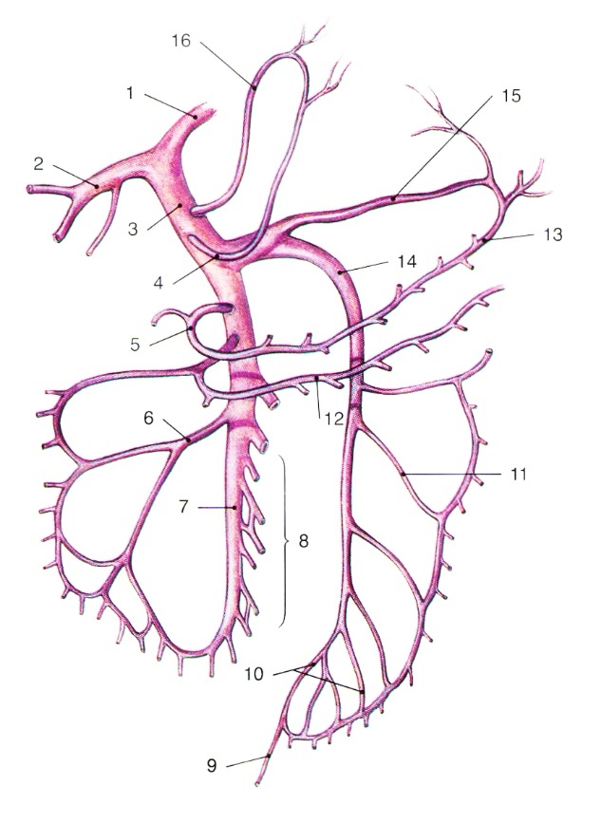
МАЛ.1 Вказати анатомічні структури, які позначені на малюнку:

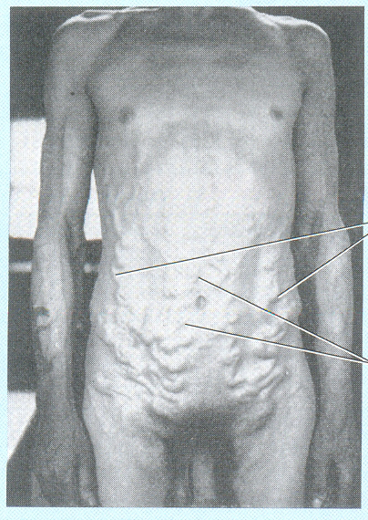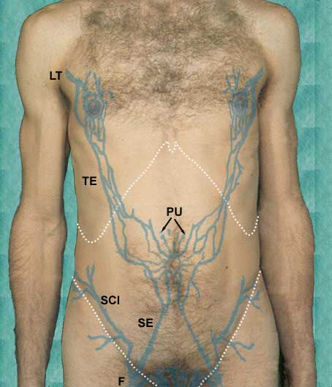
МАЛ.2. Пояснити причини виникнення симптому «голова Медузи».

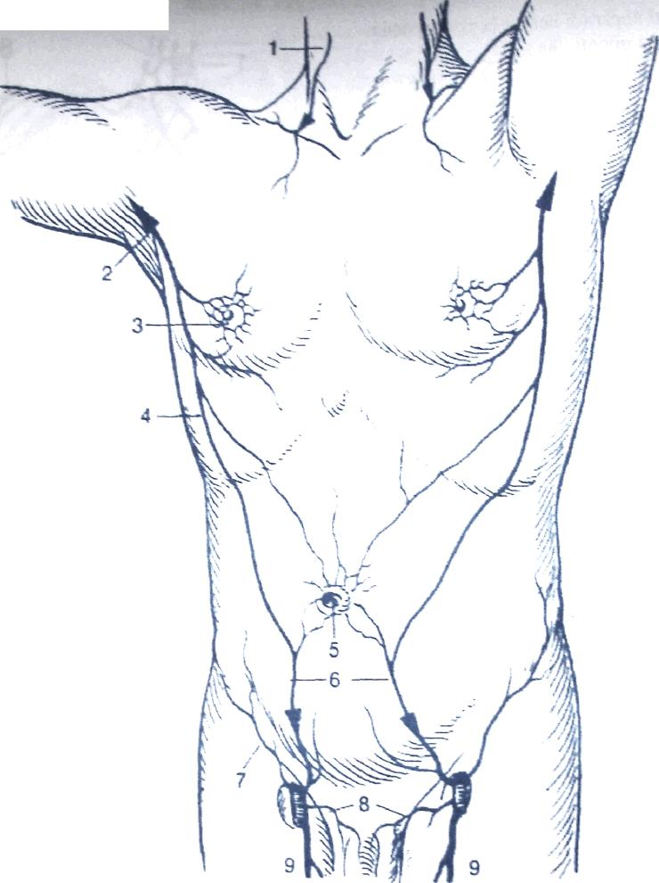
МАЛ.3. Вказати анатомічні структури, які позначені на малюнку:

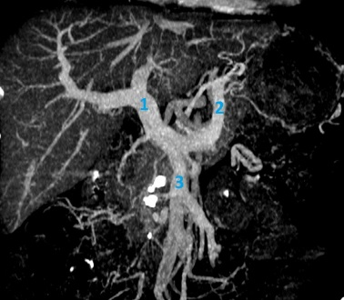

Позначити: 1-, 2-, 3-

- Які венозні сплетення відображені на малюнку? Вказати анатомічні структури, які позначені на малюнку:

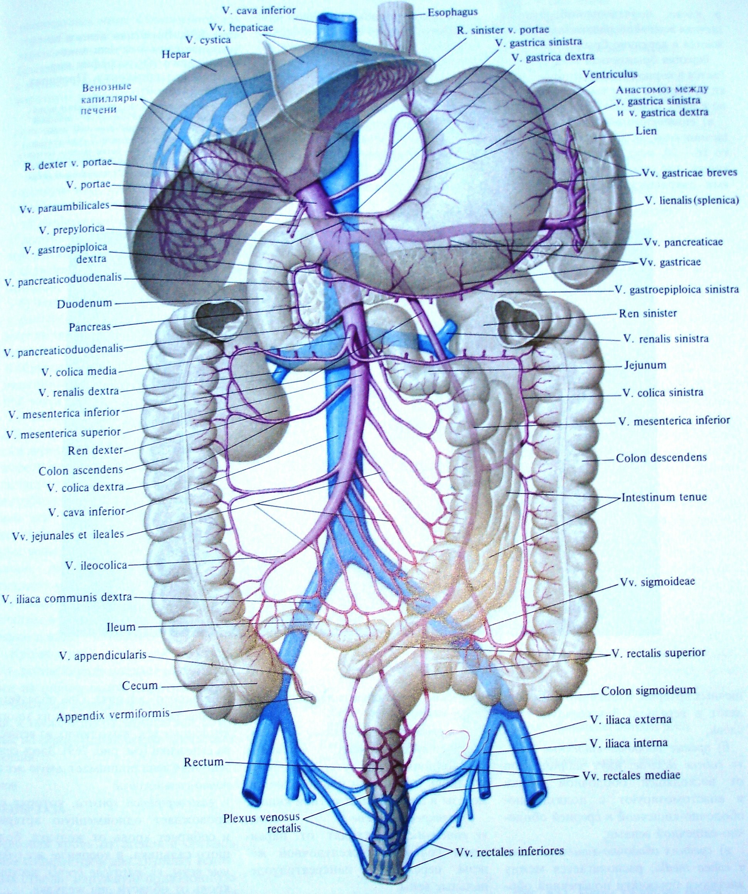

1-, 2-, 3-.

  - Відповісти на тестові завдання.

Тестові завдання «КРОК-1» по темі «Ворітна печінкова вена: корені, топографія, притоки, ділянки збору венозної крові. Розгалуження ворітної печінкової вени в печінці. Внутрішньосистемні і міжсистемні венозні анастомози».

1. У підлітка під час ДТП відбувся розрив селезінки. При видаленні органа, лікар перев’язує v. lienalis, яка є коренем ворітної печінкової вени. Які вени, крім v. lienalis, утворюють v. portae hepatis?
A. V. renalis, v. mesenterica superior.
B. V. mesenterica superior, v. mesenterica inferior.
C. V. mesenterica superior, v. cava superior.
D. V. iliaca interna, v. mesenterica inferior.
E. V. lumbales, v. lumbales ascendens.

2. Чоловіку 38 років проводять оперативне втручання з приводу діафрагмової кили, яка здавлює нижні діафрагмові вени і ускладнює відтік крові в нижню порожнисту вену. Наявність кава-кавального анастомозу між нижніми та верхніми діафрагмовими венами сприяє відтоку крові від ушкодженої ділянки в систему верхньої порожнистої вени. В які вени впадають верхні діафрагмові вени?
A. V. intercostalis.
B. V. azygos.
C. V. cava inferior.
D. V. cava superior.
E. V. portae hepatis.

3. Чоловіку 45 років діагностований цироз печінки з ознаками портальної гіпертензії (підвищення току крові в ворітній печінковій вені). При огляді лікар виявив численні розширені підшкірні вени, які мають звивисту змієподібну форму і радіально розходяться від пупка у вигляді «голови Медузи». Які із перерахованих вен приймають участь в утворенні кава-кавального анастомоза на передній стінці живота?
A. V. subcostalis, v. epigastrica superior.
B. V. femoralis, v. epigastrica inferior.
C. V. iliaca externa, v. epigastrica inferior.
D. V. circumflexa ilium profunda, vv. paraumbilicales.
E. V. epigastrica superficialis, v. thoracoepigastrica.

4. При огляді чоловіка 55 років лікар спостерігає контур розширених підшкірних вен у пупковій ділянці. Таку клінічну картину лікарі називають симптомом «голови Медузи». У яку вену порушений венозний відтік від поверхневої венозної сітки пупкової ділянки живота?
A. V. renalis.
B. V. portae hepatis.
C. V. mesenterica inferior.
D. V. iliaca interna.
E. V. mesenterica superior.

5. Новонародженій дитині лікарем-неонатологом введений катетер у пупкову вену для забезпечення введення ліків під час реанімаційних заходів. В яку вену у плода потрапляє артеріальна кров з пупкової вени через венозну протоку?
A. V. hemiazygos.
B. V. azygos.
C. V. cava inferior.
D. V. cava superior.
E. V. portae hepatis.

6. У новонародженого хлопчика під час огляду неонатолог виявив розширені підшкірні вени в пупковій ділянці, які значно збільшуються під час плачу немовля. Через які вени кров від підшкірної венозної сітки пупкової ділянки потрапляє до печінкової ворітної вени?
А. Vv. lumbales ascendens.
В. Vv. phrenicae inferiores.
С. Vv. еsophageales.
D. Vv. lumbales.
E. Vv. paraumbilicales.

7. Чоловік 34 років госпіталізований в хірургічне відділення лікарні з ознаками гіпертензії в судинній системі печінки. При огляді хворого лікар виявив розширення підшкірних вен в пупковій ділянці, описавши це як симптом «голови Медузи». Прохідність якої великої венозної судини порушена?
A. V. renalis.
B. V. mesenterica superior.
C. V. portae hepatis.
D. V. iliaca interna.
E. V. mesenterica inferior.

8. Чоловік 34 років з неалкогольним стеатогепатитом (клінічна форма неалкогольної жирової хвороби печінки) оглянутий лікарем під час госпіталізації. Варикозне розширення яких вен, що утворюють кава-кавальні анастомози на передній стінці живота, спостерігає при первинному огляді лікар?
A. V. subcostalis, v. epigastrica superior.
B. V. femoralis, v. epigastrica inferior.
C. V. epigastrica superior, v. epigastrica inferior.
D. V. circumflexa ilium profunda, v.v paraumbilicales.
E. V. iliaca exsterna, v. epigastrica inferior.
–
9. Чоловіку 56 років, який хворіє на гепатит С, діагностований цироз печінки (стан, при якому внаслідок генералізованого ушкодження паренхіми печінки розвивається фіброз та заміна нормальної архітектоніки органу, що порушує його структуру та функції). Варикозне розширення яких вен із системи кава-кавальних анастомозів можливе на передній стінці живота при порушенні відтоку венозної крові від пупка через v.v. рaraumbilicales в печінку?
A. V. subcostalis,v. hemiazygos,
B. V. femoralis, v, epigastrica inferior.
C. V. azygos, v. epigastrica superior,
D. V. circumflexa ilium profunda, v.v. paraumbilicales.
E. V. epigastrica superior, v. epigastrica inferior.

10. У чоловіка 60 років під час проведення езофагогастродуоденоскопії лікар виявив варикозно розширені вени стравохідного сплетення в черевній частині стравоходу. Рекомендовано накладання латексних кілець на варикозні вени (ендоскопічне лігування) для запобігання кровотечі. Венозний відтік від ушкодженої частини стравоходу компенсується через v. аzygos та v. hemiazygos. З якою веною, по якій утруднений венозний відтік від черевної частини стравоходу в v. portae hepatis існує порто-кавальний анастомоз?
A. V. epigastrica superior.
B. V. epigastrica inferior.
C. V. lienalis.
D. V. gastrica sinistra.
E. V. gastroomentalis sinistra.

11. У чоловіка 34 років злоякісна пухлина низхідної ободової кишки, яка стискає стінку v. colica sinistra. З якою веною v. colica sinistra, що утворює в ділянці згину ободової кишки велику дугу (аркаду), формує анастомоз, по якому венозна кров буде відтікати в v. portae hepatis?
A. V. colica dextra.
B. V. colica media.
C. Vv. lumbales.
D. V. iliocolica.
E. V. iliaca interna.

12. У чоловіка 34 років виявлена пухлина висхідної частини ободової кишки, яка порущує відтік венозної крові по v. colica dextra. З якими венами анастомозує v. colica dextra в межах висхідної частини ободової кишки?
A. V. subcostalis.
B. Vv. lumbales dextra.
C. V. colica sinisrta.
D. V. renalis dextra.
E. V. intercostalis posterior.

13. У чоловіка 34 років виявлена пухлина низхідної частини ободової кишки, яка порущує відтік венозної крові по v. colica sinisrta. З якими венами із системи нижньої порожнистої вени анастомозує v. colica sinisrta в межах низхідної частини ободової кишки?
A. V. subcostalis.
B. Vv. lumbales sinisrta.
C. V. colica sinisrta.
D. V. renalis dextra.
E. V. intercostalis posterior.

14. Чоловік 45 років госпіталізовний до психіатричного відділення з важкими психічними розладами (марення, дезорієнтація, психомоторне збудження). Відомо, що пацієнт має залежність від психоактивних речовин. Під час огляду лікар спостерігає розширення підшкірних вен в ділянці пупка. По яким венам кров відтікає від пупкової ділянки до ворітної печінкової вени?
А. Vv. lumbales ascendens.
В. Vv. phrenicae inferiores.
С. Vv. esophageales.
D. Vv. lumbales.
E. Vv. paraumbilicales.

15. Чоловік 34 років госпіталізований в хірургічне відділення з колотою раною в ділянці правого підребер’я і ознаками внутрішньої кровотечі. Після лапаротомії хірург виявив ушкодження паренхіми печінки і кров у черевній порожнині. З метою тимчасової зупинки кровотечі лікар наклав м’який затискач на печінково-дванадцятипалокишкову зв’язку. Яку артерію і вену стиснено у товщі цієї зв’язки?
A. Селезінкову артерію і вену.
B. Верхню брижову артерію і нижню порожнисту вену.
C. Нижню брижову артерію і нижню порожнисту вену.
D. Власну печінкову артерію і печінкову ворітну вену.
E. Черевний стовбур і печінкову ворітну вену.

16. Жінці 40 років була виконана апендектомія (видалення червоподібного відростка сліпої кишки), під час якої з метою мобілізації (знекровлення) відростка були перев’язані артерія та вена червоподібного відростка. В яку судину відтікає венозна кров від червоподібного відростка?
A. Клубово-ободовокишкову вену.
B. Порожньокишкову вену.
C. Клубовокишкову вену.
D. Праву ободовокишкову вену.
E. Середню ободовокишкову вену.

17. Жінці 68 років виконують оперативне втручання з приводу видалення пухлини поперечної ободової кишки. Хірург накладає судинний затискач на середні ободовокишкові судини. Притоком якої вени є v. colica media?
A. V. mesenterica superior.
B. V. mesenterica inferior.
C. V. hepatica communis.
D. V. lienalis.
E. V. phrenica superior.

18. У чоловіка 30 років виявлена пухлина поперечної ободової кишки в ділянці її згину, внаслідок чого порушений венозний відтік по v. colica media та по судині, з якою утворюється венозний анастомоз у вигляді великої дуги (аркади). З якою веною анастомозує v. colica media, утворюючи велику дугу( дугу Реалана)?
A. V. gastricа sinistra.
B. V. renalis dextra.
C. V. colica sinistra.
D. V. colica dextra.
E. V. lumbalis.

19. У жінки 68 років стався тромбоз нижньої брижової вени, v. mesenterica inferior. В якому відділі шлунково-кишкового тракту можуть відбутися гангренозні зміни стінки органу внаслідок відсутності кровопостачання?
A. Клубова кишка.
B. Дванадцятипала кишка.
C. Сигмоподібна ободова кишка.
D. Червоподібний відросток.
E. Шлунок.

20. Чоловіку 58 років хірург виконує оперативне втручання на спільній жовчній протоці, яка знаходиться у зв’язці малого чепця. Які структури виявив хірург у печінково-дванадцятипалокишковій зв’язці малого чепця?
A. Ліву шлункову артерію, ворітну печінкову вену, спільну жовчну протоку.
B. Спільну жовчну протоку, ворітну печінкову вену, власну печінкову артерію.
C. Праву шлунково-чепцеву артерію, спільну жовчну протоку, ворітну печінкову вену.
D. Міхурову протоку, ворітну печінкову вену, праву шлункову артерію.
E. Власну печінкову артерію, ворітну печінкову вену, міхурову протоку.

21. Жінка 72 років госпіталізована у хірургічне відділення з гострим мезентеріальним тромбозом, гангреною сегмента товстої кишки на тлі хронічного моноцитарного лейкозу. Виконується оперативне втручання з приводу тромбозу нижньої брижової вени. Які відділи шлунково-кишкового тракту лікар повинен обстежити під час операції, щоб виявити ділянки некрозу?

А. Шлунок та дванадцятипалу кишку.
В. Дванадцятипалу та порожню кишку.
С. Порожню та клубову кишки.
D. Висхідну ободову та поперечно ободову кишки.
Е. Низхідну ободову, сигмоподібну ободову, пряму кишки.

22. Чоловіка 34 років госпіталізовано до хірургічного відділення зі скаргами на біль у правій клубовій ділянці, нудоту, підвищення температури. На підставі скарг, анамнезу захворювання, даних об’єктивного дослідження та додаткових методів обстеження виявлено порушення венозного відтоку та некротичні зміни слизової оболонки сліпої кишки. Вірогідність ушкодження якої вени підозрює хірург?
А. V. jejunalis.
В. V. colica sinistra.
С. V. ileocolica.
D. V. colica media.
Е. V. gastroomentalis dextra.

23. Жінці 68 років виконують оперативне втручання з приводу тромбозу v. mesenterica superior. Які відділи шлунково-кишкового тракту необхіно обстежити, щоб виявити можливі ділянки некрозу?
A. Низхідну та сигмоподібну ободові кишки.
B. Сигмоподібну та пряму кишки.
C. Шлунок та дванадцятипалу кишку.
D. Низхідну, сигмоподібну ободові кишки.
E. Тонку кишку, висхідну та поперечну ободові кишки.

24. У новонародженої дитини незарощення v. umbilicalis, по якій кров потрапляє в печінку плода від плаценти. Між листками якої зв’язки печінки проходить незарощена v. umbilicalis?
A. Lig. falciforme.
B. Lig. teres hepatis.
C. Lig. coronarium.
D. Lig. triangulare dextrum.
E. Lig. triangulare sinistrum.

25. У чоловіка 50 років злоякісна пухлина середньої третини rectum стискає вени прямокишкового сплетення. По середнім прямокишковим венам теж порушений венозний відтік від зазначеної ділянки у внутрішню клубову вену (система v. cava inferior). По якій вені може бути відновлений кровотік від прямокишкового венозного сплетення у систему v. portae hepatis?

A. V. renalis.
B. V. mesenterica superior.
C. V. mesenterica inferior.
D. V. iliaca interna.
E. V. pudenda interna.

26. У чоловіка 64 років злоякісна пухлина ampulla recti стискає вени plexus venosus rectalis. По верхній прямокишковій вені також порушений венозний відтік від зазначеної ділянки у нижню брижову вену (система v. portae hepatis). По якій вені може бути відновлений кровоток від прямокишкового венозного сплетення у систему v. cava inferior?

A. V. renalis.
B. V. mesenterica superior.
C. V. mesenterica inferior.
D. V. iliaca interna.
E. V. pudenda interna.

27. У чоловіка 60 років під час УЗД виявлено передочеревинний жировик (lypoma praeperitonaealis), який рефлекторно викликає різкий біль у шлунку. Пухлина розташована вище пупка, порушує відтік крові від шкіри пупкової ділянки. Якими венам можливий відтік крові від шкіри пупкової ділянки?
А. Vv. lumbales ascendens, vv. thoracoepigastricae, vv. epigastricae superiores, vv. epigastricae superficiales, vv. epigastricae inferiores.
В. Vv. phrenicae inferiores, vv. paraumbilicales, vv. epigastricae superiores, vv. epigastricae superficiales, vv. epigastricae inferiores.
С. Vv. paraumbilicales, vv. thoracoepigastricae, vv. epigastricae superficiales, v. mesentérica
superior, vv. epigastricae inferiores.
D. Vv. paraumbilicales, vv. thoracoepigastricae, vv. epigastricae superiores, vv. lumbales, vv. epigastricae inferiores.
E. Vv. paraumbilicales, vv. thoracoepigastricae, vv. epigastricae superiores, vv. epigastricae superficiales, vv. epigastricae inferiores.

28. У чоловіка 61 року під час оперативного втручання з приводу пухлини шлунку хірург спостерігає варикозне розширення v. gastrіca sinistra з порушенням відтоку венозної крові в v. portae hepatis. Через яку вену може буди відновлений кровоток від ушкодженої ділянки у верхню порожнисту вену?
A. V. epigastrica superior.
B. V. epigastrica inferior.
C. V. lienalis.
D. V. azygos.
E. V. gastrica dextra.

29. У чоловіка 34 років злоякісна пухлина висхідної ободової кишки стискає v. colica dextrа, яка є притокою v. mesenterica superior (з системи v. portae hepatis). По яким венам може буди відновлений кровоток від ушкодженої ділянки кишки в систему v. cava inferior?
А. Vv. paraumbilicales.
В. Vv. phrenicae inferiores.
С. V. epigastrica inferior.
D. Vv. lumbales dextri.
E. Vv. paraumbilicales.

30. У чоловіка 34 років злоякісна пухлина низхідної ободової кишки здавлює стінку v. colica sinistra (система v. portae hepatis). З якою веною існує порто-кавальний анастомоз, яким венозна кров буде відтікати від низхідної ободової кишки в нижню порожнисту вену?
A. V. colica dextra.
B. Vv. lumbalеs dextrі.
C. V. iliocolica.
D. V. iliaca interna.
E. V. colica media.

31. Чоловіку 34 років проводять оперативне втручання з приводу видалення пухлини прямої кишки, яка стискає судини прямокишкового сплетення, порушуючи венозний відтік від rectum. З яким венозним сплетенням анастомозує прямокишкове венозне сплетення?
А. Plexus venosus sacralis.
В. Plexus pampiniformis.
C. Plexus venosus uterinus.
D. Plexus venosus prostaticus.
Е. Plexus venosus vaginalis.

32. Під час оперативного втручання з приводу кровотечі хірург спостерігає варикозне розширення вен стравохідного сплетення в черевній частині стравоходу. Відтік в систему верхньої порожнистої вени блокований. З якою веною існує порто-кавальний анастомоз, по якому венозна кров від черевної частини стравоходу буде відтікати в v. portae hepatis?
A. V. epigastrica superior.
B. V. epigastrica inferior.
C. V. lienalis.
D. V. gastrica sinistra.
E. V. gastroomentalis sinistra.

5. ЛІТЕРАТУРА:
1. Анатомія людини: підручник: у 3 т. / 9-те вид., доопрац. / А. С. Головацький, В. Г. Черкасов, М. Р. Сапін, А. І. Парахін, О. І. Ковальчук // Вінниця: Нова книга, 2024. — 1200 с. Грифи МОН і МОЗ України. Національний підручник.

- Анатомія людини. В.Г.Черкасов, С.Ю. Кравчук. – Вінниця: Нова книга, 3-є видання. 2023. – 640с. (навчально-методичний посібник)

- Анатомія за Греєм для студентів / Річард Л. Дрейк, А. Вейн Фогль, Адам В.М. Мітчелл; науковий редактор перекладу Олександр Ковальчук – 5-е видання. Всеукраїнське спеціалізоване видавництво «Медицина» / 2024р. – 1296с.

4. Анатомія людини (контроль за самостійною підготовкою до практичних занять) / В. Г. Черкасов, І. В. Дзевульська, О. І. Ковальчук // Видання 12-е. К.: Книга-плюс, 2022. — 124 с.

5. Черкасов В.Г., Бобрик І.І., Гумінський Ю.Й., Ковальчук О.І. Міжнародна анатомічна термінологія Вінниця: Нова Книга, 2010. – 392 с. (навчальний посібник)

6. Міжнародна анатомічна термінологія (латинська, українська, англійська). Ковальчук О.І. / Київ:Книга плюс, 2023 - 128с.

7. Human anatomy: textbook / Cherkasov V. G., Herasymiuk I. Ye., Holovatskyi A. S., Kovalchuk O. I. [et al.]. — Vinnytsia: Nova Knyha, 2020. — 472 p.

8. Morphofunctional characteristic of the skull with a clinical aspects: study guide / N.L. Svintsytska, V.H. Hryn, O.I. Kovalchuk // Poltava, 2020. — 205 p.

9. Sobotta. Атлас анатомії людини. У двох томах. Переробка та редакція українськoго видання: В. Г. Черкасов., пер. О. І. Ковальчука. – Київ: Український медичний вісник, 2009.

10. Тестові завдання «Крок-1» - анатомія людини /Видання 4-е, доопрацьоване / За редакцією В.Г.Черкасова, І.В.Дзевульської І.В., О.І.Ковальчука. Навчальний посібник. 2022р.

11. Атлас анатомії людини за Неттером: класичний ділянковий підхід: 8-е видання / Френк Г. Неттер (дві мови) Всеукраїнське спеціалізоване видавництво «Медицина»
Ліцензія: перевидання і переклад Netter Atlas of Human Anatomy: Classic Regional Approach, eighth edition by Frank H. Netter 2024. – 719 с.

12. Фредерік Мартіні Анатомічний атлас людини: Пер. з 8-го англ. вид [наук.ред.пер. В.Г.Черкасов], ВСВ «Медицина», 2011. – 128 с. (атлас).

6.Електронні ресурси:
https://nmuofficial.com
https://likar.nmu.kiev.ua
https://3d4medical.com
https://www.4danatomy.com
https://www.visiblebody.com/

